Мотивация.
Сущность мотивации. Теории мотивации. Мотивационная теория и маркетинговая стратегия.
Сущность мотивации.
Потребительская мотивация — движущая сила, активирующая поведение и предоставляющая цель и направление для этого поведения. Личность отражает общие реакции (поступки) человека в ответ на происходящие ситуации. Эмоции — это сильные, относительно неконтролируемые чувства, воздействующие на наше поведение. Эти три фактора тесно взаимосвязаны и часто трудноразделимы. Например, самоуверенные потребители (личностная характеристика) более вероятно имеют потребность для самоутверждения (характеристика мотивации) и ищут ситуации, позволяющие им чувствовать себя могущественными (эмоциональная характеристика). Самоконцепция — это восприятие себя и чувства в отношении к себе. Самоконцепция — значимый фактор мотивации, личности и эмоций.
Мотивация связана с концепцией движения. Это движущая сила, причина поведения. Мотив — это невидимая, неявная внутренняя сила, стимулирующая и побуждающая поведенческую реакцию и обеспечивающая специфическое направление для этой реакции. Мотив невидим — вывод о существовании мотивов можно сделать, например, исходя из поведения индивидуумов.
Теории мотивации.
Теория мотивации МакКлелланда (McCfelland)
Д. МакКлелланд в 1965 г. разработал идею о том, что поведение людей мотивируется тремя базовыми обучаемыми потребностями. Это потребности в достижении, принадлежности и власти. Люди с высокой мотивацией достижений пытаются быть впереди, стремятся преуспевать и брать на себя ответственность за решение проблем. В одном из исследований МакКлелланд обнаружил, что 83% студентов с высокой потребностью в достижениях заняли должности, требующие способности рисковать, принимать решения и достигать большого успеха,— такие, как в управлении бизнесом.
МакКлелланд рассматривал потребность в присоединении, или принадлежности, аналогично потребности в принадлежности по Маслоу. Эта потребность мотивирует людей приобретать друзей, становиться членом групп и ассоциироваться с другими. Люди с высокой потребностью в присоединении склонны ставить желание быть с другими впереди потребности преуспевать.
Потребность во власти относится к желанию обрести и осуществлять контроль над другими. Цель — влиять на других людей, направлять их и, возможно, доминировать над ними. Потребность во власти может быть позитивной, выливаясь в силу убеждения, вдохновления других и решения проблем. Потребность во власти может быть негативной, если она выливается только в желание доминировать над людьми и подчинять их себе.
Мотивационная теория МакКлелланда означает для маркетолога, в частности, то, что продукты можно рекламировать с мотивационными темами, вытекающими из трех основных мотиваций потребителей. Для этого нужно сначала проанализировать характеристики целевого рынка продукта для определения его основной мотивационной структуры. Реклама разрабатывается так, чтобы поместить продукт в соответствующий мотивационный контекст.
Иерархия потребностей Маслоу (Maslow)
Иерархия мотивов Маслоу известна во многих областях знаний. Этот подход к мотивации основан на четырех предпосылках:
а) Все человеческие существа приобретают одинаковый набор мотивов в силу генетической наследственности и социального взаимодействия.
б) Некоторые мотивы более фундаментальны или критически значимы, чем другие.
в) Наиболее базовые мотивы должны быть удовлетворены до минимального уровня, перед тем как активируются другие мотивы.
г) После удовлетворения базовых мотивов начинают действовать более продвинутые мотивы.
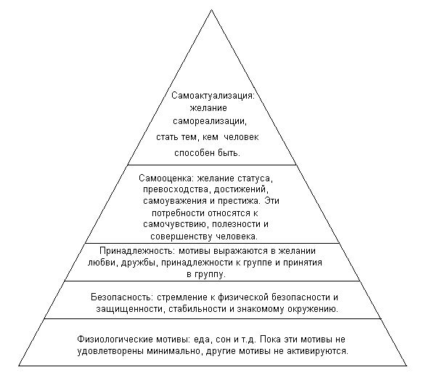
Психологические мотивы МакГира (McGuire)
МакГир разработал систему классификации мотивов, которая более специфична, чем система Маслоу. Она использует более детальный набор мотивов для рассмотрения ограниченного спектра сфер потребительского поведения. Психологические мотивы МакГира, наиболее актуальные для маркетинга:
- потребность в последовательности;
- потребность в определении причинности атрибутов;
- потребность категоризировать;
- потребность в сигналах;
- потребность в независимости;
- потребность в новизне;
- потребность в самовыражении;
- потребность в эго-защите;
- потребность в самоутверждении;
- потребность в подкреплении;
- потребность в присоединении;
- потребность в моделировании.
Мотивационная теория и маркетинговая стратегия.
Потребители покупают не продукты. Они покупают удовлетворение мотива или разрешение проблемы. Так, например, потребитель покупает не телевизор, а окно в мир интересного, приятного и удивительного. Покупаются не образовательные услуги, а уверенность в будущем. Поэтому маркетинг-менеджеры должны выявить мотивы, которые их продукты и марки могут удовлетворить, и разработать свой маркетинговый комплекс вокруг этих мотивов.
Фирмы должны апеллировать к конкретным мотивам потребителей. Нередко потребительское поведение направляется множеством мотивов. Поэтому маркетер должен знать:
а) как обнаружить, какие мотивы, вероятно, воздействуют на покупку продуктной категории конкретным целевым рынком;
б) как разработать стратегию, основываясь на полном спектре мотивов поведения целевого рынка;
в) как уменьшить конфликт между мотивами.

